

VEREADOR MORETT

Indicação Nº /2026

Sugere ao Poder Executivo Municipal, que providencie junto a SECONSER, PODA DE ÁRVORE na Rua Tiradentes, 47, Ingá.

Indico à Mesa, na forma regimental ouvida o Douto Plenário, que seja enviado ofício ao Exmo. Prefeito Municipal Rodrigo Neves, que providencie junto a SECONSER, PODA DE ÁRVORE na Rua Tiradentes, 47, Ingá.

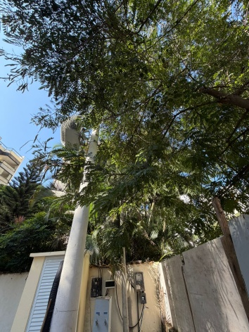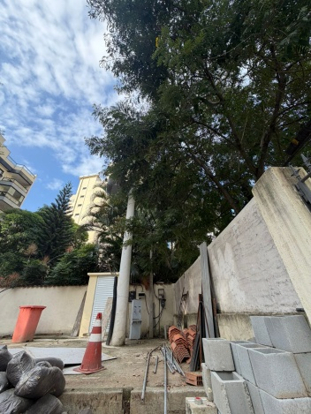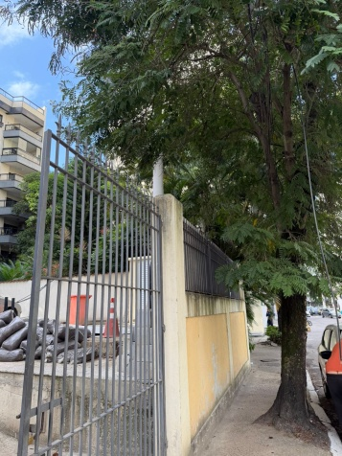

JUSTIFICATIVA:
Solicitamos a poda da árvore localizada no endereço indicado, tendo em vista que seus galhos estão excessivamente altos e avançando sobre a rede elétrica e estrutura do poste, oferecendo risco à segurança de pedestres, moradores e veículos que circulam pelo local.
Além disso, a copa da árvore encontra-se muito densa, comprometendo a iluminação pública, podendo ocasionar interrupções no fornecimento de energia em dias de chuva e vento forte, bem como riscos de queda de galhos.
A poda preventiva é necessária para garantir a segurança da população, preservar a rede elétrica e evitar acidentes, mantendo também a adequada conservação urbana e ambiental do local.

Câmara Municipal de Niterói, 05 de maio de 2026.

___________________________________
Morett
Vereador

